ПРОВЕРКА В ОТНОШЕНИИ ООО УК «Советская»
В Госжилинспекцию поступило обращение от жителей, проживающих по адресу: г. Липецк, ул. Космонавтов, д.47/2, по вопросу проведения профилактического ремонта мест общего пользования 1-го подъезда.
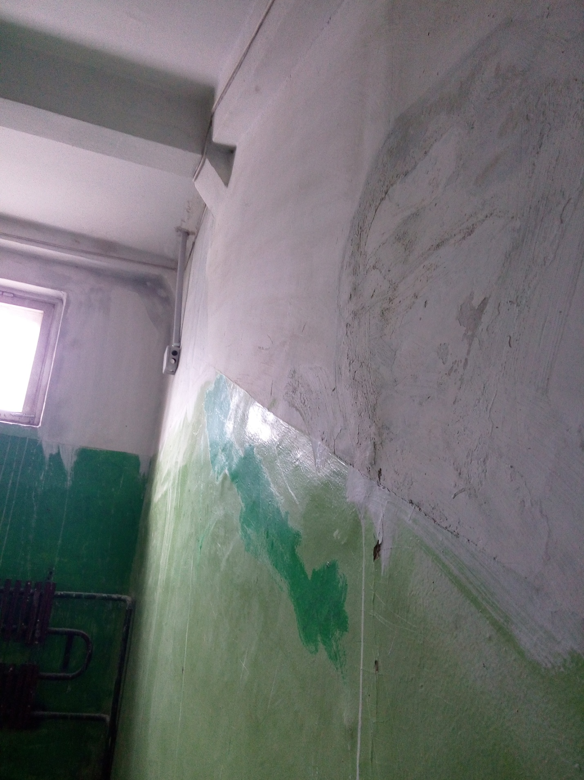

Госжилинспекцией проведена внеплановая проверка, по результатам которой ООО УК «Советская» выдано предписание об устранении выявленного нарушения.
В настоящее время ранее выданное предписание выполнено, произведен ремонт лестничных клеток 1-го подъезда дома № 47/2 по ул. Космонавтов г. Липецка.
